DIŠTANČNÉ VZDELÁVANIE
Fyzika - 9. ročník polročné opakovanie.

Fyzikálna veličina – elektrický prúd. Meranie prúdu

Aby sme mohli prúdy predchádzajúce vodičmi navzájom porovnávať, zaviedla sa fyzikálna veličina elektrický prúd.
Veličina elektrický prúd má značku I.
Jednotka fyzikálnej veličiny elektrický prúd je základná jednotka a nazýva sa ampér, jej značka je A.
Elektrický prúd vypočítame z veľkosti elektrického náboja, ktorý prejde prierezom vodiča za jednotku času.
Vyjadrené matematickým vzťahom $I=\frac{Q}{t}$.
Prístroj, ktorým veľkosť elektrického prúdu v obvode odmeriame, sa volá
ampérmeter.
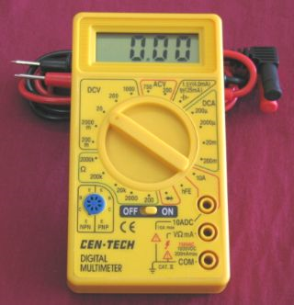

Ampérmeter sa zapája do elektrického obvodu vždy tak, aby ním prechádzal rovnaký prúd ako elektrickým spotrebičom, na ktorom meriame prúd.
Svorka označená na prístroji + sa spája s rovnako označenou svorkou zdroja.
Meracími prístrojmi môžeme merať jednosmerný a tiež striedavý prúd.

Zapojenie ampérmetra do elektrického obvodu + schéma zapojenia:

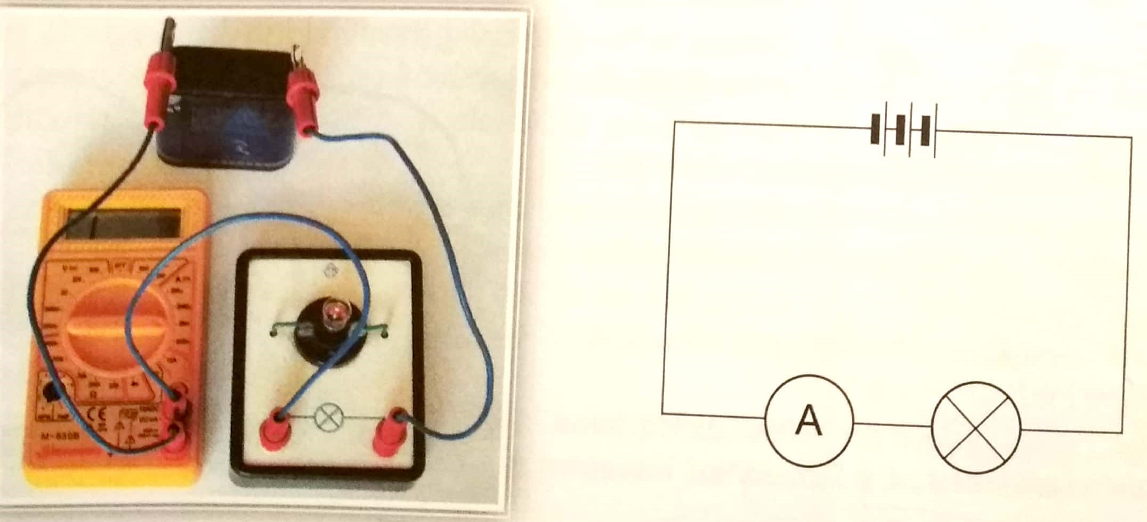

robert3bednar@gmail.com

